2026年奉贤区随迁子女一年级新生入学告家长书

为做好来沪人员适龄随迁子女新生入学管理工作，教育局开通网上申请通道，集中受理随迁子女就读小学一年级入学申请。请家长在规定时间内扫描下图或微信搜索小程序“奉贤教育事务”，上传申请材料。
第一次集中受理时间：5月6日至5月10日；第二次集中受理时间：7月14日至7月16日。
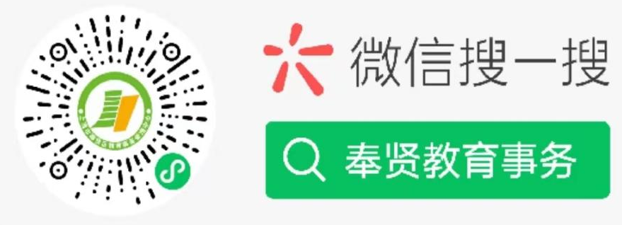
序号 | 基 本 材 料 | 备 注
1 | 申请人及其父母的户口簿 | 申请人出生日期：2019年9月1日至2020年8月31日
2 | 申请人本区有效期内《上海市居住证》或《居住登记凭证》 | 居住地址为奉贤区，且与父母一方居住证地址一致
3 | 申请人父母一方本区有效期内《上海市居住证》
4 | 申请人父母一方：  ①一年内（2025年7月1日至2026年6月30日）参加本市职工社会保险满6个月的证明（不含补缴）  ②连续3年（从首次登记日起至2026年6月30日）办妥本市灵活就业登记 | 此项为二选一
5 | ①申请人父母商品住房房地产权证或不动产权证书  ②租赁合同备案登记通知书（租赁居民产权房或租赁农民宅基地房） | 此项为二选一；  地址与居住证地址一致
6 | 申请人“出生医学证明”
序号 | 其 他 材 料 | 备注
1 | 若申请的主材料为学生继父母或养父母的，需提供依法与学生建立抚养关系或收养关系的证明材料。如有关孩子抚养权的判决书或离婚协议书、结婚证等。
2 | 若申请人父母一方持有效期内《上海市居住证》积分通知书，请一并提交。 | 明确其子女享受积分待遇
其他事项 | 申请人父母一方材料须是同一人的，或者是父亲的，或者是母亲的。  入学材料一旦审核通过，不得重复申请。
注：5月15日，发送第一批集中受理的申请材料初审结果通过短信至家长手机，或者家长可登录“奉贤教育事务”小程序查看初审通过结果。

